|  |  |  |  |
| --- | --- | --- | --- |
|  | **Conférence mondiale des radiocommunications (CMR-23) Dubaï, 20 novembre – 15 décembre 2023** | |  |
|  | |  | |
|  | |  | |
| **COMMISSION 6** | | **Révision 1 du Document 99(Add.27)(Add.3)-F** | |
|  | | **24 novembre 2023** | |
|  | | **Original: anglais** | |
|  | | | |
| Japon | | | |
| PROPOSITIONS POUR LES TRAVAUX DE LA CONFÉRENCE | | | |
|  | | | |
| Point 10 de l'ordre du jour | | | |

10 recommander au Conseil de l'UIT des points à inscrire à l'ordre du jour de la Conférence mondiale des radiocommunications suivante et des points de l'ordre du jour préliminaire de conférences futures, conformément à l'article 7 de la Convention de l'UIT et à la Résolution **804 (Rév.CMR-19)**,

Vues sur la proposition visant à inscrire un nouveau point à l'ordre du jour de la CMR‑27 pour examiner et mettre à jour les dispositions réglementaires relatives au partage entre les systèmes non OSG et les réseaux OSG   
dans les parties des bandes de fréquences des 14/11 GHz   
et des 30/20 GHz dans lesquelles les limites   
d'epfd de l'Article 22 s'appliquent

Introduction

Lors des 5ème et 6ème réunions du Groupe de l'APT chargé de préparer la CMR-23 (ci‑après dénommées respectivement «APG23-5» et «APG23-6»), tenues du 20 au 25 février 2023 à Busan, (République de Corée) pour l'APG23-5, et du 14 au 19 août 2023 à Brisbane (Australie) pour l'APG23‑6, des propositions analogues ont été soumises (Documents APG23-5/INP-[85](https://www.apt.int/sites/default/files/2023/02/APG23-5-INP-85_Tonga-WP5-Preliminary_View_on_WRC-23_Agenda_Item_10.docx), APG23‑6/1NP‑[12](https://www.apt.int/sites/default/files/2023/07/APG23-6-INP-12_Kiribati_AI_10.docx), [125](https://www.apt.int/sites/default/files/2023/08/APG23-6-INP-125_Multicountry_WP5_PACP_WRC-23_Agenda_Item_10.docx)) concernant le point 10 de l'ordre du jour de la CMR-23 par quatre (4) pays membres de l'APT, qui ont rappelé ce qui suit:

«Les systèmes à satellites non géostationnaires (non OSG) fonctionnant dans les bandes Ka et Ku occupent depuis peu une place importante. L'Article **22** du Règlement des radiocommunications (RR) contient des dispositions relatives aux limites de puissance surfacique équivalente sur les liaisons montantes et les liaisons descendantes (respectivement, epfd↑ et epfd↓). Cependant, les systèmes non OSG et les réseaux OSG sont aujourd'hui extrêmement différents des systèmes qui ont été pris en considération lorsque les limites d'epfd initiales de l'Article **22** du RR ont été définies en 1997 et en 2000. Nos connaissances sur le fonctionnement dans la pratique des systèmes non OSG et des réseaux OSG ont considérablement progressé. Compte tenu de ces aspects, notamment, il faudra peut-être réexaminer les limites d'epfd indiquées dans l'Article **22** du RR».

Ces propositions ont fait l'objet de discussions approfondies lors des réunions APG23‑5 et APG23‑6, mais aucun consensus n'a pu se dégager en raison des nombreuses préoccupations soulevées par d'autres pays membres de l'APT et, en définitive, aucun point de vue ni aucune proposition commune de l'APT n'ont été formulés sur cette question. Lors de la réunion qu'il a tenue en juin et juillet 2023, le Groupe de travail (GT) 4A de l'UIT-R a également reçu une contribution analogue (Document [4A/971](https://www.itu.int/md/R19-WP4A-C-0971/fr)) de la part d'un des pays membres de l'APT susmentionnés et s'est contenté de prendre note de la contribution, sans élaborer de document sur cette question.

Le Japon partage avec d'autres administrations de vives préoccupations quant à cette proposition et a l'honneur de soumettre le présent document afin d'exposer son point de vue ainsi que certains éléments techniques sur cette question; en conséquence, il se dit opposé à l'inscription de cette question à l'ordre du jour des futures CMR.

Considérations générales

Les limites d'epfd cumulatives indiquées dans la Résolution **76 (Rév.CMR-15)** et les limites d'epfd pour une seule source de brouillage définies dans l'Article **22** du Règlement des radiocommunications (RR), qui s'appliquent actuellement et constituent des conditions obligatoires que les systèmes non OSG concernés doivent respecter, ont été initialement définies et approuvées par tous les États Membres de l'UIT au titre du point 1.13 de l'ordre du jour de la CMR‑2000. D'après le § 3.1.2 du Rapport de la RPC à la CMR-2000 (<https://www.itu.int/itudoc/itu-r/archives/rsg/1998-00/report99/cpmrep-e.html>), afin d'établir ces limites d'epfd, dans les Lettres circulaires CR/92 et CR/116, les administrations avaient été invitées à fournir des données sur les liaisons du SFS OSG existantes ou en projet dans certaines bandes de fréquences, puis les paramètres pour plus de 600 porteuses fonctionnant dans la bande des 14/11 GHz et environ 200 porteuses fonctionnant dans la bande des 30/20 GHz ont été ajoutés dans la base de données CR92/CR116. Des systèmes du SFS OSG ont été décrits dans la Recommandation UIT‑R S.1328. Outre les systèmes du SFS à marge fixe classiques fonctionnant dans les bandes de fréquences des 14/11 GHz et des 30/20 GHz, c'est-à-dire les systèmes qui utilisent de l'énergie pour compenser l'évanouissement dû à la pluie, la base de données et la Recommandation UIT‑R S.1328 contiennent un système du SFS OSG fonctionnant dans la bande 30/20 GHz avec codage adaptatif pour compenser l'affaiblissement dû à la pluie. L'UIT-R est convenu qu'on pouvait utiliser différentes méthodologies pour calculer les limites possibles d'epfd (voir la Recommandation UIT‑R S.1323-1) et qu'on pouvait utiliser la méthode D décrite dans l'Annexe 2 de la Recommandation UIT-R S.1323-1 pour vérifier que le brouillage causé par tous les systèmes non OSG ne représente pas plus de 10% de la tolérance temporelle à court terme et pour ajuster les différents gabarits possibles. Ces méthodes ne s'appliquent pas aux systèmes du SFS OSG fonctionnant dans la bande des 20/30 GHz et utilisant le codage adaptatif. Pour appliquer le critère des 10% aux porteuses visées dans la base de données CR/116, il a été décidé de traiter comme suit les liaisons sur lesquelles un pourcentage de temps d'indisponibilité sans brouillage non OSG (Tf) n'est pas égal à 90% du pourcentage de temps Tt correspondant à l'objectif de disponibilité (affaiblissement plus brouillage): le pourcentage total d'indisponibilité admissible (avec brouillage non OSG) devrait être de (Tf + Tt/10). L'application du critère de tolérance temporelle d'indisponibilité de 10% permet de calculer des limites d'epfd cumulative. Il a fallu mettre au point une méthode pour calculer le gabarit correspondant à une seule source de brouillage à partir de chaque gabarit cumulatif, en tant que gabarit de validation, dont la conformité serait vérifiée par le BR pour chaque système du SFS non OSG conformément au numéro **11.31** du RR, conjointement avec les limites opérationnelles indiquées dans les Tableaux **22-4** du RR, qui permettent d'assurer la protection des systèmes du SFS OSG. Il a été décidé d'utiliser la méthode suivante pour convertir en courbes correspondantes pour le brouillage causé par un seul système non OSG du SFS les courbes d'epfd↓/pourcentage de temps, nécessaires pour protéger les liaisons descendantes des systèmes à satellites OSG ayant des antennes de station terrienne d'au moins 10 m environ dans la bande de fréquences 10,7-12,75 GHz et de 5 m et plus dans les bandes 17,8‑18,6 GHz et 19,7-20,2 GHz, à partir du brouillage cumulatif causé par Nefficace (égal à 3,5*, voir § 3.1.1.1 d) et § 3.1.1.2 du Rapport final de la RPC à la CMR-2000) systèmes non OSG du SFS:

– On calcule le gabarit cumulatif à partir d'une échelle linéaire en abscisse pour l'epfd exprimée en décibels augmentant vers la droite et une échelle logarithmique pour le pourcentage de temps augmentant vers le haut. On trace une deuxième droite, 10 log(Nefficace) dB à gauche de la première droite, représentant ainsi la division de puissance. On trace ensuite une troisième droite, coupant la première droite par un facteur de Nefficace, ce qui représente la division temporelle. On forme le gabarit correspondant à une seule source de brouillage en prenant la deuxième droite à partir de 100% du temps jusqu'au point où elle coupe la troisième droite, la troisième droite entre ce point et le point où la troisième droite atteint 0,01% du temps, et la première droite (brouillage cumulatif) pour les pourcentages de temps inférieurs à 0,001%. On termine le gabarit correspondant à une seule source de brouillage en tirant une ligne droite entre l'epfd pendant 0,01% du temps et l'epfd pendant 0,001% du temps.

– Pour des antennes de station terrienne plus petites, la troisième droite correspond à tous les pourcentages de temps inférieurs au point où cette droite coupe la deuxième droite. En l'absence d'intersection entre les courbes de division temporelle et de division de puissance, on applique la méthode suivante:

1) on choisit un point P supérieur ou égal à 1% du temps sur la courbe du brouillage cumulatif;

2) on relie le point P correspondant sur la droite représentant la division temporelle au point P correspondant sur la droite représentant la division de puissance;

3) la courbe correspondant à une seule source de brouillage se compose de la partie correspondant à la division de puissance pour les temps compris entre 100% et P%, du segment obtenu en 2) pour les temps compris entre P% et (P/Nefficace)% et du segment correspondant aux divisions temporelles pour les temps inférieurs à (P/Nefficace)%;

4) en utilisant le gabarit ainsi calculé pour une seule source de brouillage, on applique la procédure inverse pour calculer un nouveau gabarit de brouillage cumulatif. On vérifie ensuite ce dernier pour s'assurer qu'il n'est pas supérieur au gabarit de brouillage cumulatif d'origine. Si cette condition n'est pas remplie, on choisit un nouveau point P et on répète les étapes 2) et 3).

Les limites d'epfd↓ cumulative et pour une seule source de brouillage convenues peuvent être exprimées par le rapport *I*/*N*, comme le montrent les Figures 1 à 4 ci-dessous. Ces exemples sont basés sur les limites d'epfd↓ cumulative et pour une seule source de brouillage définies dans la Résolution **76 (Rév.CMR-15)** et les Tableaux **22-1A**, **22-1B**, **22-1C** et **22-1D** de l'Article **22** du RR, respectivement, pour les bandes de fréquences 10,7-12,75 GHz (*pour le SFS ou le SRS), 17,8‑18,6 GHz et 19,7-20,2 GHz, et en utilisant des températures de bruit de 120 K pour une fréquence de référence de 10,7 GHz (Tableau **22-1A**), de 195 K pour les fréquences de référence de 17,8 GHz (Tableau **22-1B**) et de 19,7 GHz (Tableau **22-1C**), et celles de l'Annexe 6 de l'Appendice **30** pour une fréquence de référence de 11,7 GHz (Tableau **22-1D**). Ces courbes *I*/*N*, en particulier celles qui correspondent aux limites d'epfd↓ indiquées dans la Résolution **76 (Rév.CMR‑15)** pour des antennes de réception de satellites OSG de différents diamètres, montrent clairement que les réseaux du SFS et du SRS OSG sont obligés d'accepter systématiquement les brouillages cumulatifs dépassant largement –12,2 dB (ce qui représente une augmentation de 6% du rapport ΔT/T) causés par les systèmes non OSG sur des pourcentages de temps à long terme.

FIGURE 1

Limites d'epfd cumulative et pour une seule source de brouillage dans la bande de fréquences 17,8-18,6 GHz exprimées sous forme de courbes *I/N* en supposant une température de bruit de 195 K

*I*/*N* en fonction du temps de dépassement

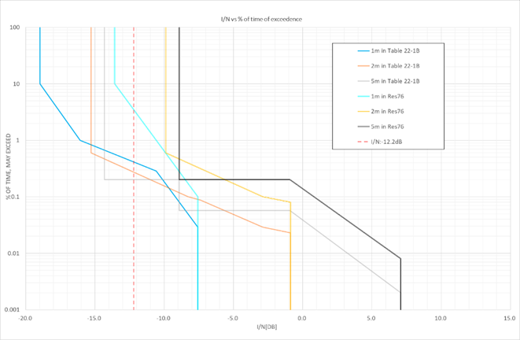

% de temps, dépassement possible

1 m dans le Tableau 22-1B

2 m dans le Tableau 22-1B

5 m dans le Tableau 22-1B

1 m dans la Résolution 76

2 m dans la Résolution 76

5 m dans la Résolution 76

*I*/*N*: -12,2 dB

FIGURE 2

Limites d'epfd cumulative et pour une seule source de brouillage dans la bande de fréquences 19,7-20,2 GHz exprimées sous forme de courbes *I/N* en supposant une température de bruit de 195 K

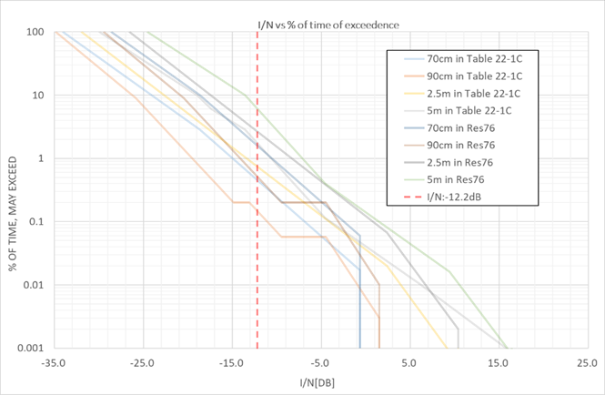

% de temps, dépassement possible

*I*/*N* en fonction du temps de dépassement

70 cm dans le Tableau 22-1C

90 cm dans le Tableau 22-1C

2,5 m dans le Tableau 22-1C

5 m dans le Tableau 22-1C

70 cm dans la Résolution 76

90 cm dans la Résolution 76

2,5 m dans la Résolution 76

5 m dans la Résolution 76

*I/N*: –12,2 dB

FIGURE 3

Limites d'epfd cumulative et pour une seule source de brouillage dans la bande de fréquences 10,7-12,75 GHz du SFS exprimées sous forme de courbes *I/N* en supposant une température de bruit de 120 K

% de temps, dépassement possible

*I*/*N* en fonction du temps de dépassement

60 cm dans le Tableau 22-1A

1,2 m dans le Tableau 22-1A

3 m dans le Tableau 22-1A

10 m dans le Tableau 22-1A

*I*/*N*: –12,2 dB

60 cm dans la Résolution 76

1,2 m dans la Résolution 76

3 m dans la Résolution 76

10 m dans la Rés76

Figure 4

Limites d'epfd cumulative et pour une seule source de brouillage dans la bande de fréquences 11,7-12,7 GHz du SRS exprimées sous forme de courbes *I/N* en prenant pour hypothèse les températures   
de bruit indiquées dans l'Annexe 6 de l'Appendice 30

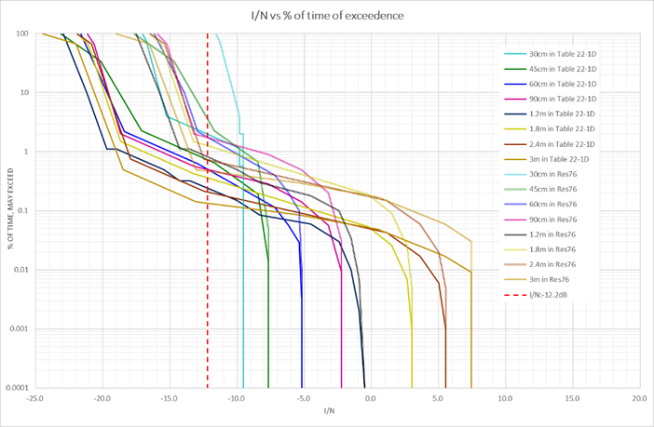

% de temps, dépassement possible

30 cm dans le Tableau 22-1D

45 cm dans le Tableau 22-1D

60 cm dans le Tableau 22-1D

90 cm dans le Tableau 22-1D

1,2 m dans le Tableau 22-1D

1,8 m dans le Tableau 22-1D

2,4 m dans le Tableau 22-1D

3 m dans le Tableau 22-1D

30 cm dans la Résolution 76

45 cm dans la Résolution 76

60 cm dans la Résolution 76

90 cm dans la Résolution 76

1,2 m dans la Résolution 76

1,8 m dans la Résolution 76

2,4 cm dans la Résolution 76

3 m dans la Résolution 76

*I*/*N*: –12,2 dB

*I*/*N* en fonction du temps de dépassement

Comme expliqué ci-dessus, l'UIT-R et ses États Membres, au titre du point 1.13 de l'ordre du jour de la CMR-2000, sont convenus de définir les limites d'epfd au motif qu'il fallait prévoir un mécanisme réglementaire propre à garantir la protection des réseaux OSG du SFS/SRS vis‑à‑vis des brouillages cumulatifs maximaux causés par plusieurs systèmes du SFS non OSG dans les bandes de fréquences où des limites d'epfd avaient été adoptées. Il n'est donc pas judicieux de se contenter de comparer les gabarits des limites d'epfd↓ pour une seule source de brouillage avec certains critères de protection couramment utilisés pour les réseaux OSG du SFS/SRS, comme dans la Recommandation UIT-R S.1432. À cet égard, les limites d'epfd actuelles indiquées dans la Résolution **76 (Rév.CMR-15)** et dans l'Article **22** du RR sont incontestablement suffisantes pour protéger comme il se doit les réseaux à satellite OSG du SFS/SRS vis-à-vis de tous les systèmes du SFS non OSG, lesquels pris individuellement doivent respecter les limites indiquées dans l'Article **22** du RR, en particulier dans le numéro **22.2** du RR en principe, tout en accordant une souplesse raisonnable aux systèmes du SFS non OSG.

Bien que la CMR-19 ait élaboré un cadre de partage quelque peu différent pour les bandes Q/V, comme le montrent les numéros **22.5L** et **22.5M** du RR et les Résolutions **770 (CMR-19)** et **769 (CMR-19)** qui leur sont associées, il est également indiqué ce qui suit dans le § 3.2.4 («Fréquences en dehors de la gamme 10-30 GHz») du Rapport final de la RPC à la CMR-2000:

(*Début de citation*)

*Il y a des différences fondamentales entre la situation dans les bandes du SFS à 10‑30 GHz identifiées dans la Résolution* ***130 (CMR-97)****, où un service du SFS non OSG est superposé à un service du SFS OSG existant et/ou imminent et dans d'autres bandes où des systèmes OSG et non OSG du SFS commencent tout juste à être exploités. Dans ces bandes (10-30 GHz), les systèmes OSG exploités sont très nombreux et les opérateurs de ces systèmes n'ont guère de souplesse pour s'adapter à l'introduction de systèmes non OSG. Dans ces bandes, les systèmes non OSG doivent donc assumer une grande partie ou la totalité de la charge de mise en œuvre des critères techniques pour protéger l'arc OSG. Dans les bandes où il y a peu, voire pas du tout, de systèmes à satellites et où des réseaux à satellite (OSG ou non OSG) commencent seulement à être notifiés à l'UIT-R, le fait que des systèmes OSG ou non OSG du SFS n'utilisent pas ou ne prévoient pas d'utiliser de façon imminente ces bandes signifie que les deux types d'opérateur devraient faire preuve d'une plus grande souplesse pour parvenir à l'équilibre nécessaire entre les considérations techniques, réglementaires et de politique qui affecteront leur environnement de partage.*

(*Fin de citation*)

Le Japon estime que cette situation est toujours d'actualité.

Outre les points soulevés ci-dessus, l'UIT-R a reconnu certains problèmes fondamentaux concernant l'application correcte des limites d'epfd cumulative définies dans la Résolution **76 (Rév.CMR-15)** et des limites d'epfd pour une seule source de brouillage définies dans l'Article **22** du RR, qui sont les suivants:

– Les limites d'epfd cumulative obligatoires sont indiquées dans la Résolution **76 (Rév.CMR-15)**, mais cette Résolution ne décrit aucune méthode précise ni aucune procédure permettant aux administrations concernées de déterminer de concert si ces niveaux cumulatifs sont dépassés. Autrement dit, à l'heure actuelle, personne n'est en mesure de valider officiellement la conformité à la Résolution **76 (Rév.CMR-15)**, alors que plusieurs systèmes du SFS non OSG à grande échelle ont déjà été mis en service. Ce sujet sera examiné au titre du point 7 de l'ordre du jour de la CMR-23, Question J.

– La pratique consistant à scinder un système à satellites non géostationnaires en plusieurs systèmes notifiés, qui risque de nuire à l'efficacité des limites d'epfd pour une seule source de brouillage définies dans l'Article **22** du RR pour protéger les systèmes à satellites géostationnaires ou d'avoir des incidences sur la mise en œuvre de la Résolution **76 (Rév.CMR-15)**, est remise en question. La seule raison pour appliquer de façon incorrecte ces limites d'epfd pour une seule source de brouillage en scindant ou en regroupant artificiellement des systèmes non OSG du SFS, serait d'abaisser les niveaux d'epfd et, par voie de conséquence, d'obtenir une conclusion favorable à l'issue de l'examen réglementaire qui sera effectué par le Bureau des radiocommunications au titre du numéro **11.31** du RR. Ce problème a été soulevé par le Directeur du Bureau des radiocommunications dans son Rapport à la CMR-23 (§ 3.1.4 de l'[Addendum 2 au Document 4](https://www.itu.int/dms_pub/itu-r/md/23/wrc23/c/R23-WRC23-C-0004!A2!MSW-E.docx)).

Par conséquent, le Japon est également d'avis que, dans ces circonstances, il est totalement déraisonnable de modifier la limite d'epfd en tant que telle, sans remédier aux éventuelles applications incorrectes de la Résolution **76 (Rév.CMR-15)** et de l'Article **22** du RR par certaines administrations notificatrices de systèmes du SFS non OSG.

Enfin, le Japon devrait souligner un autre aspect important, à savoir que le GT 4A de l'UIT-R, lors de sa réunion de juin et juillet 2023, a élaboré un programme de travail (Document [4A/978, Annexe 9](https://www.itu.int/dms_ties/itu-r/md/19/wp4a/c/R19-WP4A-C-0978!N09!MSW-E.docx)) en vue de réviser la Recommandation UIT-R S.1503 afin d'améliorer la précision de la modélisation des systèmes à satellites non OSG dans le cadre de la Recommandation de manière à continuer de protéger les réseaux à satellite OSG, tout en facilitant le développement des systèmes à satellites non OSG. Toute révision des limites d'epfd définies dans l'Article **22** du RR qui serait effectuée en parallèle pourrait nuire aux travaux du GT 4A, car cela reviendrait à modifier «l'objectif» de l'étude prévue, dont les résultats doivent être comparables.

Points de vue et propositions

J/99A27A3/1

Compte tenu de ce qui précède et de l'importance de conserver les limites d'epfd cumulative et pour une seule source de brouillage qui sont largement appliquées en tant qu'objectifs de conception d'un grand nombre de réseaux à satellite OSG du SFS/SRS opérationnels, le Japon estime qu'il n'est pas approprié de réviser et de mettre à jour les dispositions réglementaires relatives à ces limites d'epfd dans les parties des bandes de fréquences des 14/11 GHz et des 30/20 GHz, et s'oppose par conséquent à tout nouveau point de l'ordre du jour des futures CMR sur ce sujet.

Bien qu'il ne soit pas favorable à la poursuite des discussions sur cette question au sein de l'UIT‑R, le Japon considère que si les auteurs des propositions sur ce sujet insistent pour que de nouveaux points soient inscrits à l'ordre du jour des futures CMR, ces discussions pourraient également porter sur les aspects suivants:

– Les critères de protection des systèmes du SFS OSG utilisant le codage adaptatif devraient être dûment pris en compte dans les limites d'epfd↓ qui pourraient être mises à jour, comme dans le Tableau **22-1C** de l'Article **22** du RR en vigueur, y compris dans la bande Ku et dans une partie de la bande Ka où les limites d'epfd↓ actuelles, telles qu'elles figurent dans les Tableaux **22-1A** et **22-1B**, sont uniquement fondées sur les besoins de protection des systèmes à bilan de liaison fixe, compte tenu du fait qu'aujourd'hui les systèmes de codage adaptatif sont plus couramment déployés dans les réseaux du SFS OSG dans la totalité de la bande Ku et de la bande Ka.

– En ce qui concerne la protection des réseaux à satellite OSG figurant dans le Plan/la Liste pour le SRS dans les Appendices **30/30A** du RR, étant donné qu'aucun brouillage causé par des systèmes non OSG exploités en conformité avec le numéro **5.487A** du RR dans les bandes de fréquences concernées n'est pris en considération dans le calcul de la marge de protection équivalente (MPE) de ces réseaux à satellite OSG du SRS, mais que les assignations de fréquence correspondantes à ces systèmes non OSG peuvent en fin de compte être inscrites dans le Fichier de référence international des fréquences, il convient de prévoir des mesures techniques appropriées pour vérifier les conséquences des dégradations de la MPE dues aux brouillages cumulatifs causés par les systèmes non OSG, en particulier les «méga-constellations» qui se composent de milliers (voire de dizaines de milliers) de satellites exploités dans la même zone de service que les réseaux à satellite OSG figurant dans le Plan/la Liste pour le SRS.

– En ce qui concerne la protection des réseaux à satellite figurant dans le Plan/la Liste pour le SFS de l'Appendice **30B** du RR, de la même manière que pour les réseaux à satellite figurant dans le Plan/la Liste pour le SRS, il conviendrait également de prévoir des mesures techniques appropriées pour étudier la manière dont les brouillages causés par les systèmes non OSG peuvent être pris en considération dans les situations de référence qui, à l'heure actuelle, tiennent seulement compte des effets cumulatifs des brouillages causés par les réseaux à satellite OSG du SFS relevant de l'Appendice **30B** du RR. Plus particulièrement, afin que ces situations de référence restent gérables, des procédures similaires à celles prévues aux numéros **6.6** ou **6.16** de l'Appendice **30B** du RR pourraient être envisagées en ce qui concerne l'utilisation des assignations de fréquence aux systèmes du SFS non OSG, qui sont actuellement considérées comme des assignations non planifiées, alors que les bandes de fréquences utilisées sont les mêmes que les bandes figurant dans le Plan de l'Appendice **30B** du RR dont les zones de service peuvent être étendues à tout moment, partout où les administrations notificatrices le souhaitent (c'est-à-dire même en dehors de leurs juridictions) sans avoir à obtenir un «accord explicite», du moins dans le cadre actuel du Règlement des radiocommunications.

______________